23 czerwca 2021 r.

Nowy Multivan z prestiżową nagrodą designerów Red Dot Award
- Najlepszy design: Nowy Multivan otrzymuje najwyższe noty „Red Dot: Best of the Best – najlepszy z najlepszych”
- Nowy Multivan już w momencie swej światowej premiery wyznacza światowe trendy
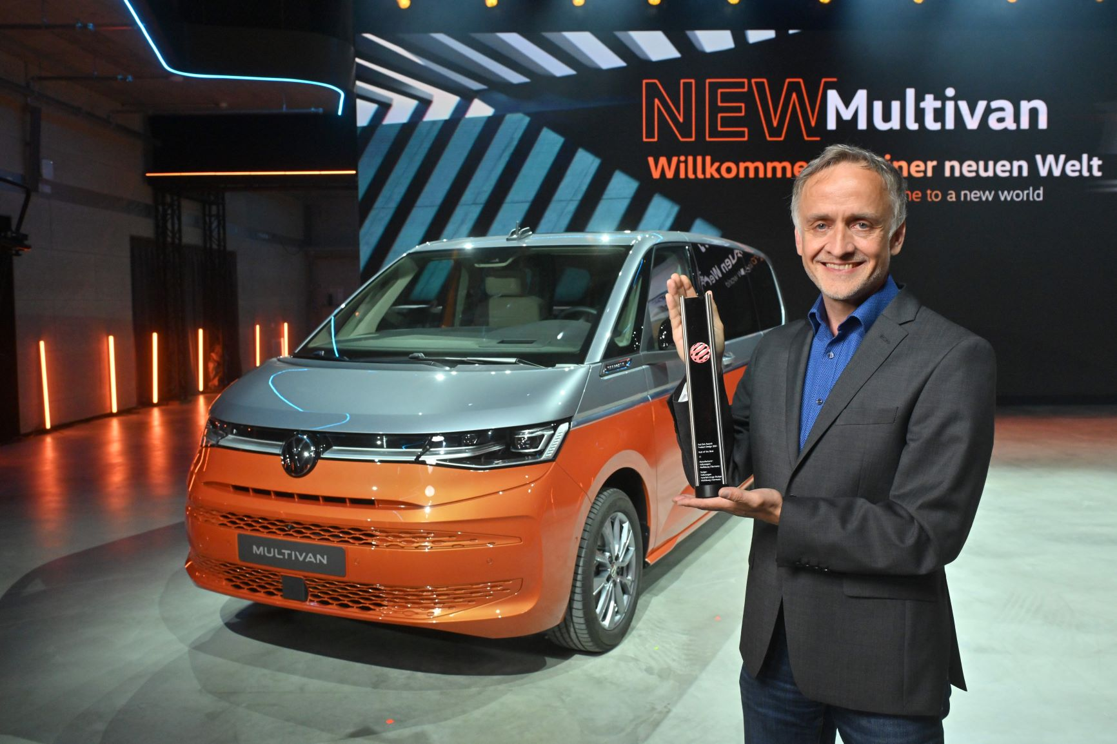
Hanower/Poznań, 23 czerwca 2021 r. Jury konkursu Red Dot Awards co roku nagradza najlepiej zaprojektowane produkty różnych kategorii z całego świata. W tym roku, w kategorii „Samochody
i motocykle” nagroda „Red Dot: Best of the Best – najlepszy z najlepszych” trafiła do najnowszego modelu marki Volkswagen Samochody Dostawcze, Nowego Multivana.
Światową premierą Nowego Multivana, Volkswagen Samochody Dostawcze rozpoczął nową erę marki, przenosząc w przyszłość typowe jej cechy: funkcjonalność i elastyczność, wygodę, przestronność, nowoczesność
i innowacyjność.
Albert Kirzinger, główny projektant marki Volkswagen Samochody Dostawcze, nie krył zachwytu podczas odbioru pamiątkowej statuetki: „Jesteśmy bardzo dumni, że zdobyliśmy jedną z najbardziej prestiżowych na świecie nagród w dziedzinie designu Red Dot Design Award, akurat w czasie światowej premiery Nowego Multivana. Dziękujemy wszystkim, dzięki którym było to możliwe.”
Red Dot Awards jest jednym z najbardziej renomowanych konkursów wzorniczych na świecie. W tym roku firmy z 60 krajów zgłosiły do konkursu ponad 7800 produktów. Jury składające się z 50 międzynarodowych ekspertów oceniało m.in. stopień innowacyjności, funkcjonalność, ergonomię, trwałość, ekologiczność, jakość oraz symboliczne i emocjonalne aspekty produktów.
„Nowy Multivan zachwycił nas innowacyjnym projektem wnętrza, które umożliwia dostosowanie do różnych scenariuszy użytkowania, a dzięki równej podłodze i wielu starannie zaprojektowanym detalom, daje zupełnie nowe poczucie przestrzeni. Stylistyka w imponujący sposób łączy elementy wzornictwa typowe dla Multivana z nowoczesnym wyglądem, który ma doskonale wyważone proporcje i będzie wyglądał nowocześnie jeszcze przez wiele lat” – napisało w swym werdykcie jury.

Kontakt:
Mikołaj Matuszewski
Kierownik komunikacji
marketingowej i PR
Volkswagen Samochody Dostawcze
tel.+48 690 406 729
e-mail: mikolaj.matuszewski@volkswagen.pl

O marce Volkswagen Samochody Dostawcze:
"Transportujemy sukces". Jako samodzielna marka funkcjonująca w ramach Grupy Volkswagen, Volkswagen Samochody Dostawcze (VWSD) jest globalnie odpowiedzialny za rozwój, budowę i sprzedaż lekkich pojazdów dostawczych, produkując samochody linii Transporter, Caddy, Crafter
i Amarok. Prowadząc ciągłe konsultacje ze swoimi klientami, Volkswagen Samochody Dostawcze opracowuje koncepcje pojazdów oraz rozwiązania telematyczne i logistyczne, pozwalające oszczędzać zasoby na najwyższym możliwym poziomie efektywności. W roku 2018 marka sprzedała około 500 000 lekkich pojazdów dostawczych, wyprodukowanych w zakładach w Hanowerze (D), Poznaniu (PL), Wrześni (PL) i Pacheco (ARG). VWSD zatrudnia ponad 24 000 osób na całym świecie.

